
- 用微信扫码申领昌通码：

- 点击添加昌通码：
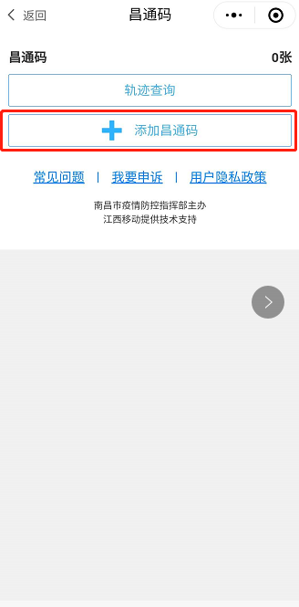

3.进入昌通码登记，按照下图填写相关内容，完成后点击申领昌通码。

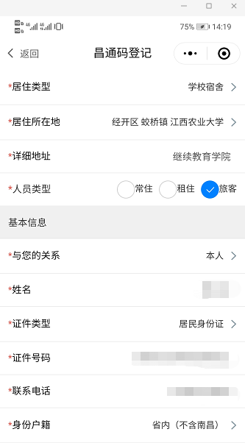
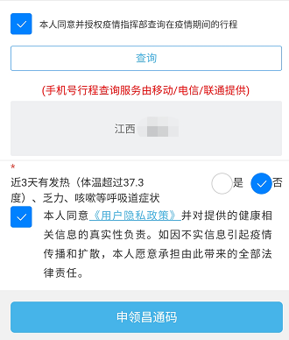

4.按照相关要求进行人脸识别。
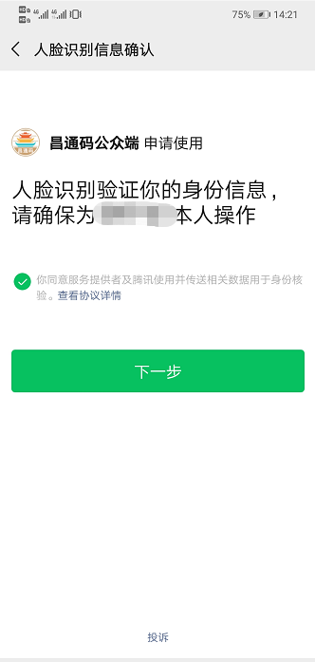

5.人脸识别成功后，昌通码领取成功，可以点击图片红色方框处，显示昌通码二维码。
